## 需求介绍

超市进销存系统是一种用于管理超市商品采购、销售和库存的软件系统。其主要需求包括以下几个方面：

**### 基础信息管理**

- 客户（会员）信息管理：涵盖客户的添加、修改与删除功能

- 商品信息管理：涉及商品的添加、修改与删除流程

- 供应商信息管理：包括供应商的添加、修改与删除操作

**### 进货管理**

- 进货单：处理商品进货订单的创建与管理

- 进货/退货：实现商品的进货入库和不合格品的退货流程

**### 销售管理**

- 销售单：负责销售订单的生成和管理过程

- 销售退货：处理因质量问题导致的销售退货流程

**### 系统管理**

- 员工管理：管理系统操作人员的账户与权限设置

- 部门管理：部门增删改查

- 角色管理：角色增删改查

- 更改密码：允许操作员修改登录密码保证账户安全

- 权限管理：根据职责分配不同级别的操作权限

- 退出系统：提供安全的系统退出机制，保护数据完整性

**### 查询统计**

- 客户查询：通过多条件筛选获取客户相关信息

- 商品查询：实现对商品信息的快速检索功能

- 供应商查询：便捷地查询供应商数据和历史记录

- 销售查询：统计分析销售数据，获取业绩报告

- 销售退货查询：追踪销售退货情况，优化售后服务

- 入库查询：监控商品入库情况，确保库存准确性

- 入库退货查询：审查入库退货流程，提升进货质量

**### 库存管理**

- 库存盘点：定期检查实际库存与系统记录的一致性

- 库存价格调整：根据市场变动调整库存商品的标价

- 库存量管理：监控库存水平，避免缺货或积压过剩

## 系统的主要功能模块划分（数据流图）

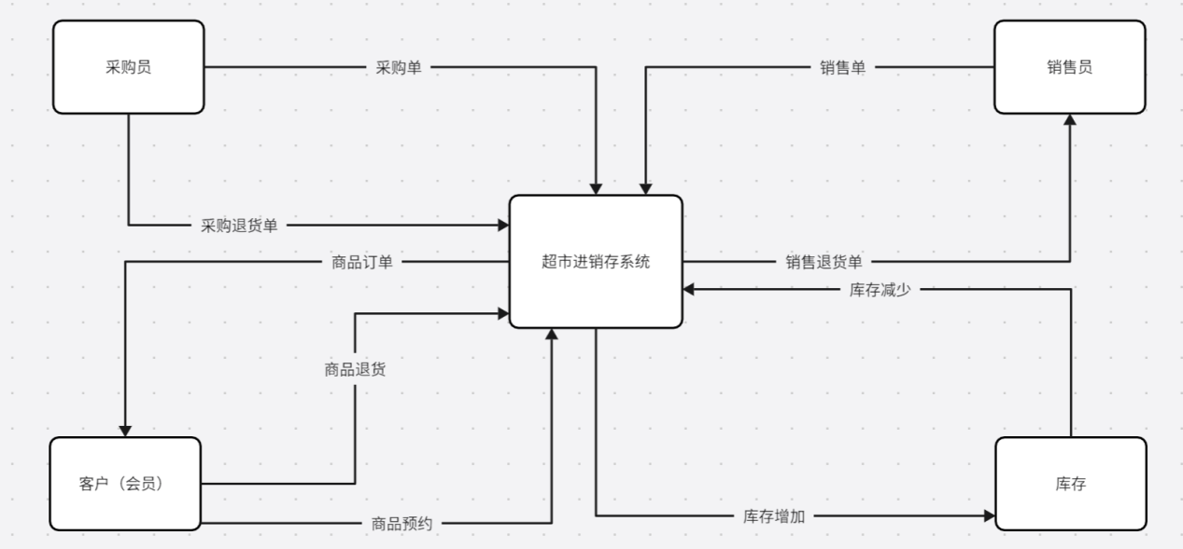

系统包含四个主要业务功能模块：采购，销售，客户管理，库存管理

1、商品管理

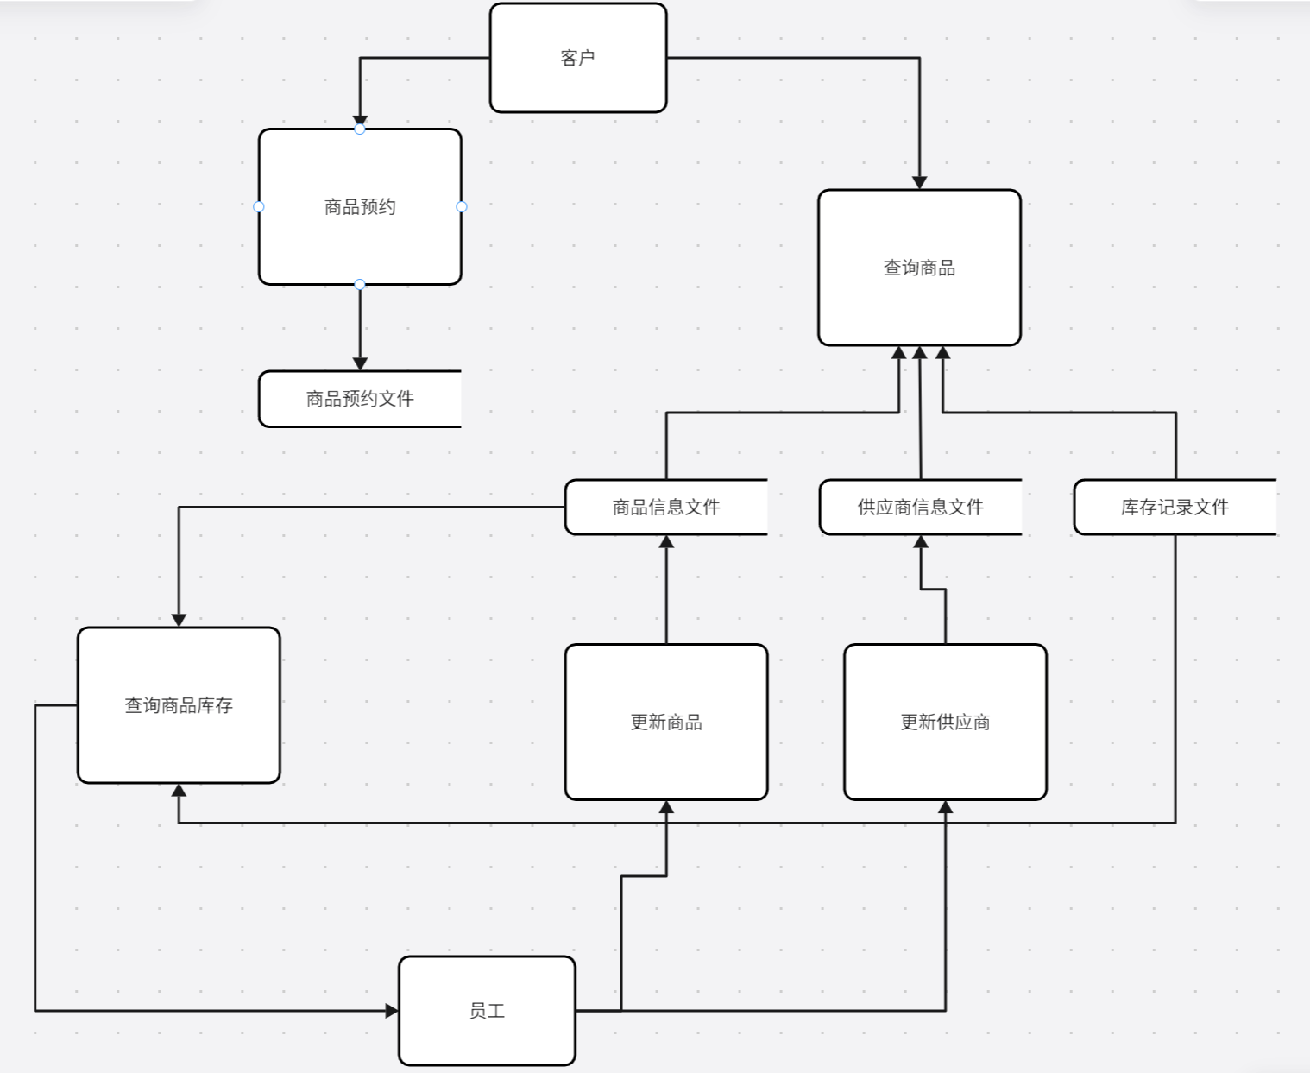

商品管理：包含商品查询，商品预约，商品库存查询等功能，参与角色有客户和员工

1. 进货管理

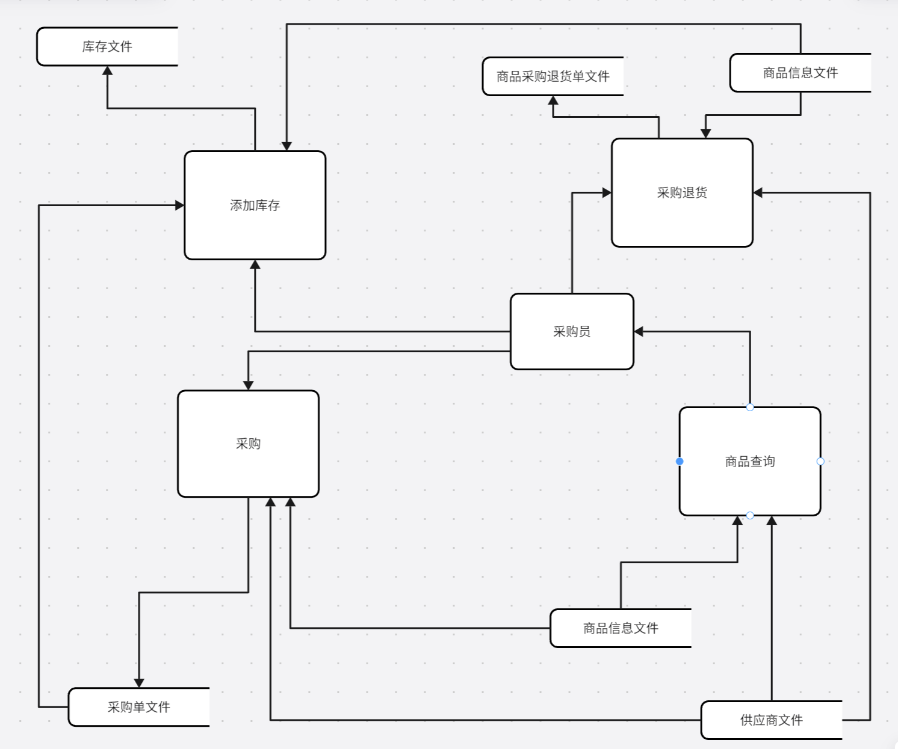

进货管理包含：采购，采购退货，库存入库和出库的更新，参与角色包含采购员（员工）

3、销售管理

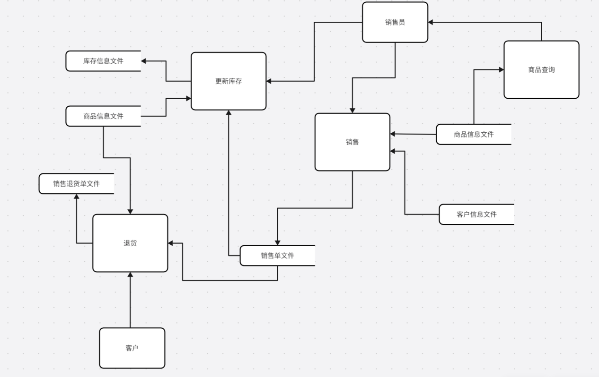

销售管理包括：销售，销售退货，商品查询，更新库存信息（入库和出库）参与角色包含销售员（员工）和客户

4、基础信息管理

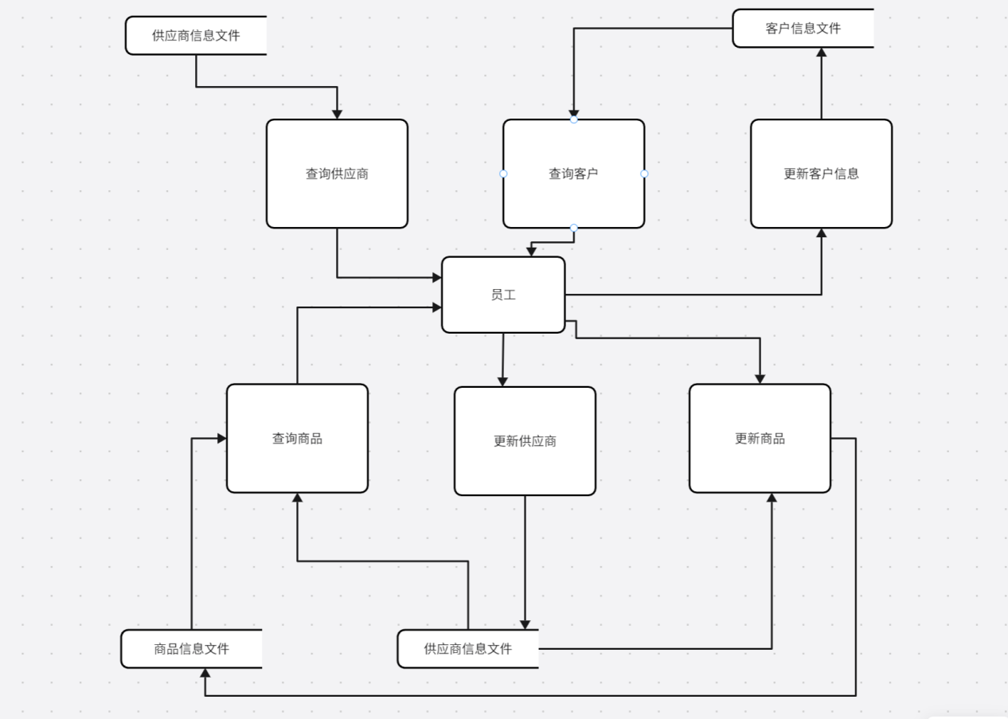

基础信息管理包括：供应商更新和查询，商品更新和查询，客户信息更新和查询，参与角色包括员工

5、系统管理

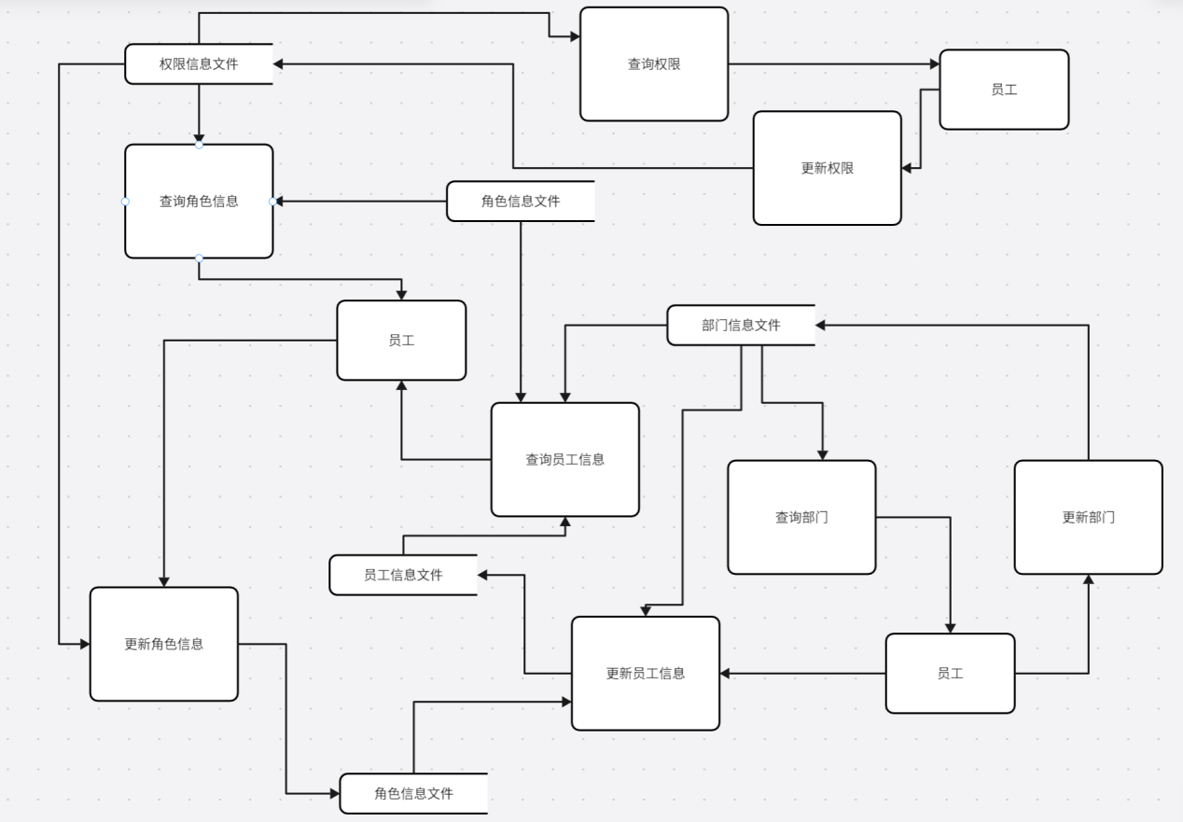

系统管理包含：员工更新和查询，部门更新和查询，角色更新和查询，权限更新和查询，参与角色包含员工角色

## 概念结构（局部er和全局er）

1.部门表

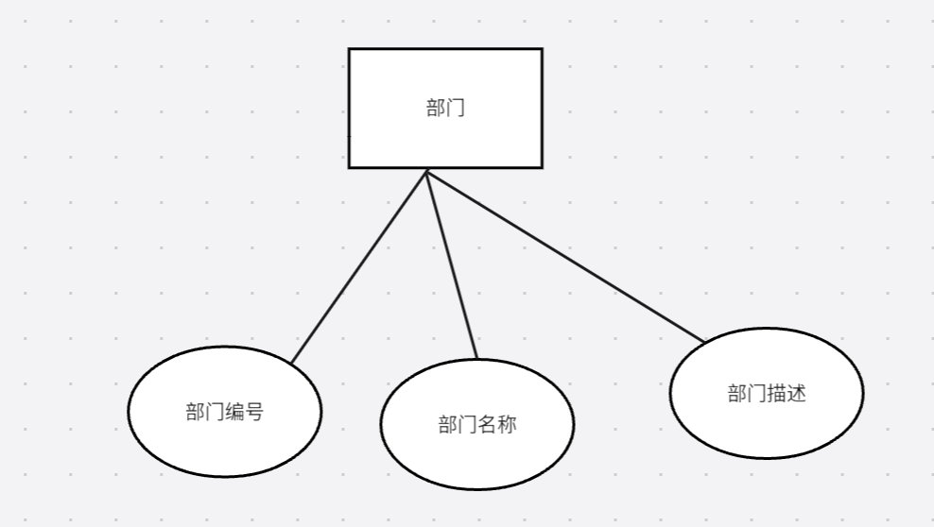

表名：Department

| **字段名** | **数据类型** | **描述** |
| --- | --- | --- |
| Id | INT | 主键，整数类型 |
| DepartmentName | NVARCHAR(50) | 部门名称 |
| DepartmentDescription | NVARCHAR(255) | 部门描述 |

2.客户表（会员）

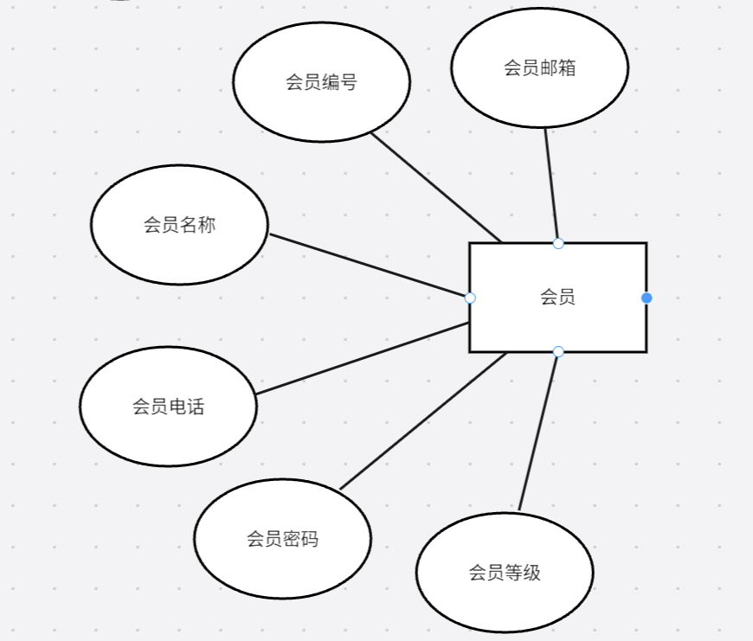

表名：Customer

| **字段名** | **数据类型** | **描述** |
| --- | --- | --- |
| Id | int | 会员编号，整数类型，主键 |
| Name | nvarchar(50) | 会员名称 |
| Password | nvarchar(50) | 会员密码 |
| Phone | nvarchar(20) | 会员电话 |
| Email | nvarchar(50) | 会员邮箱 |
| Level | nvarchar(50) | 会员等级 |

3.员工表

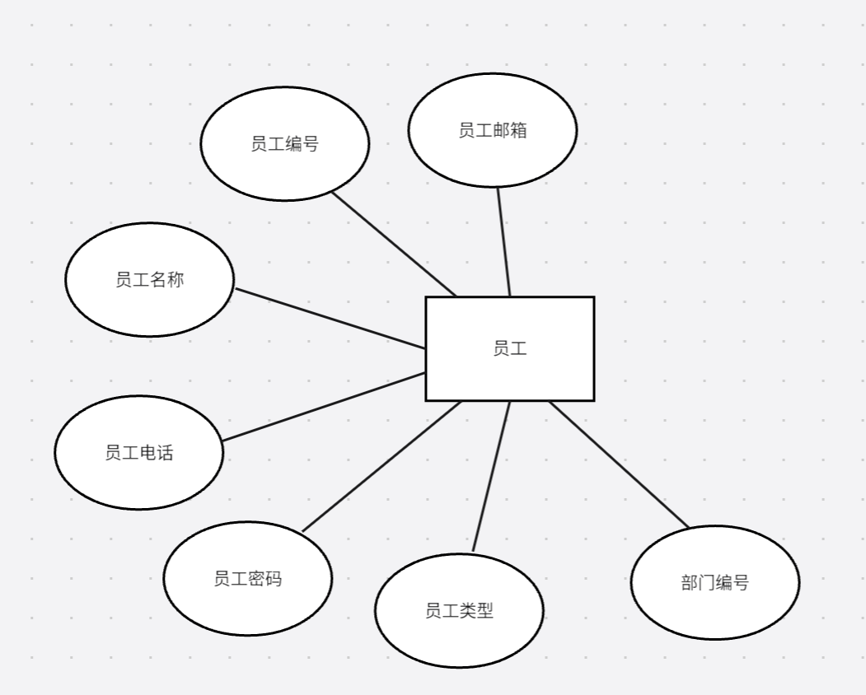

表名：Employee

| **字段名** | **数据类型** | **描述** |
| --- | --- | --- |
| Id | int | 员工编号 |
| Name | nvarchar(50) | 员工姓名 |
| Password | nvarchar(50) | 员工密码 |
| Email | nvarchar(100) | 员工邮箱 |
| PhoneNumber | nvarchar(15) | 员工电话 |
| DepartmentId | int | 部门编号 |
| Type | nvarchar(50) | 员工类型 |

外键约束：

DepartmentId -> dbo.Department (Id)

4.库存表

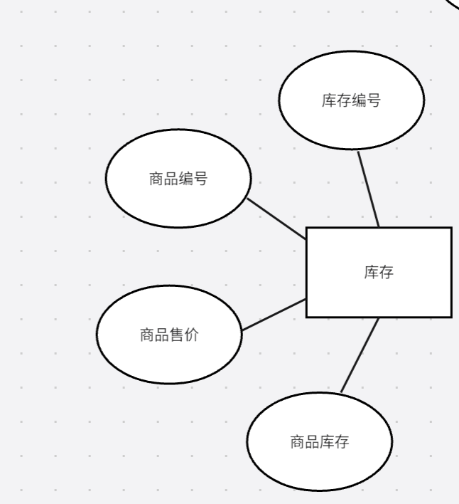

表名：Inventory

| **字段名** | **数据类型** | **描述** |
| --- | --- | --- |
| Id | int | 库存编号 |
| ProductId | int | 商品编号 |
| SalePrice | decimal(18,2) | 售价 |
| StockQuantity | int | 库存数量 |

外键约束：

ProductId -> dbo.Product (Id)

5.权限表

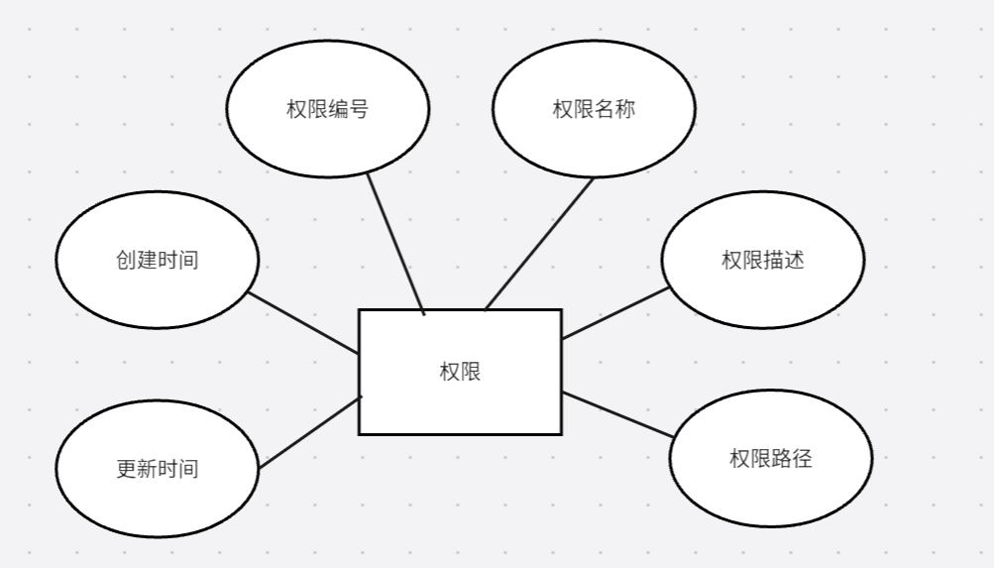

表名：Permissions

| **字段名** | **数据类型** | **描述** |
| --- | --- | --- |
| PermissionID | int | 权限编号 |
| PermissionName | nvarchar(50) | 权限名称 |
| PermissionPath | nvarchar(50) | 权限路径 |
| Description | nvarchar(255) | 权限描述 |
| CreatedAt | datetime | 创建时间 |
| UpdatedAt | datetime | 更新时间 |

6.商品表

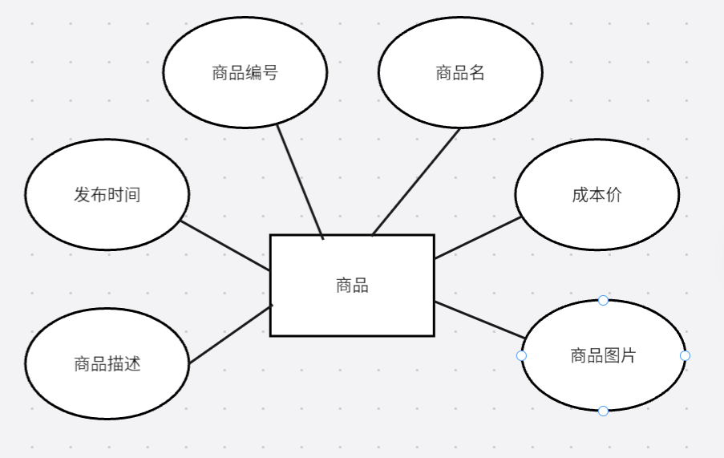

表名：Product

| **字段名** | **数据类型** | **描述** |
| --- | --- | --- |
| Id | int | 商品编号 |
| Name | nvarchar(50) | 商品名称 |
| Description | nvarchar(255) | 商品描述 |
| CostPrice | decimal(18,2) | 成本价 |
| Image | varbinary(max) | 商品图片 |
| ExpiryDate | datetime | 发布日期 |

7.供应商表

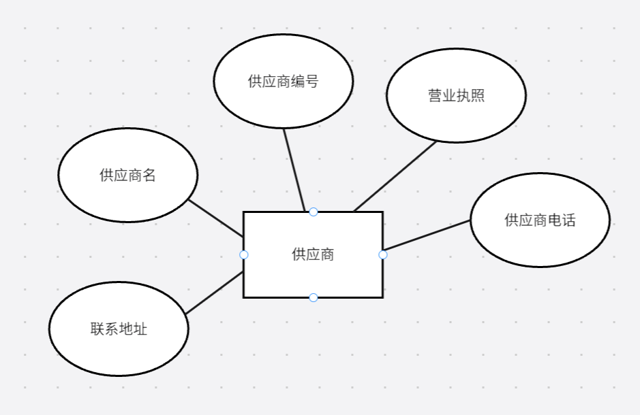

表名：Supplier

| **字段名** | **数据类型** | **描述** |
| --- | --- | --- |
| Id | int | 供应商编号 |
| Name | nvarchar(50) | 供应商名称 |
| Licence | text | 供应商营业执照 |
| Address | nvarchar(100) | 联系地址 |
| Phone | nvarchar(20) | 供应商电话 |

8.商品预约表

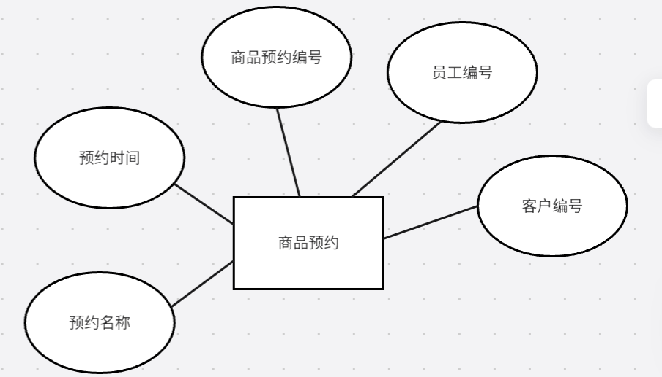

表名：ProductReservation

| **字段名** | **数据类型** | **描述** |
| --- | --- | --- |
| Id | int | 商品预约编号 |
| CustomerId | int | 客户编号 |
| Name | nvarchar(50) | 预约名称 |
| EmployeeId | int | 员工编号 |
| CreatedAt | datetime | 预约时间 |

外键约束：

CustomerId-> dbo.Customer(Id)

EmployeeId-> dbo.Employee(Id)

9.商品预约明细表

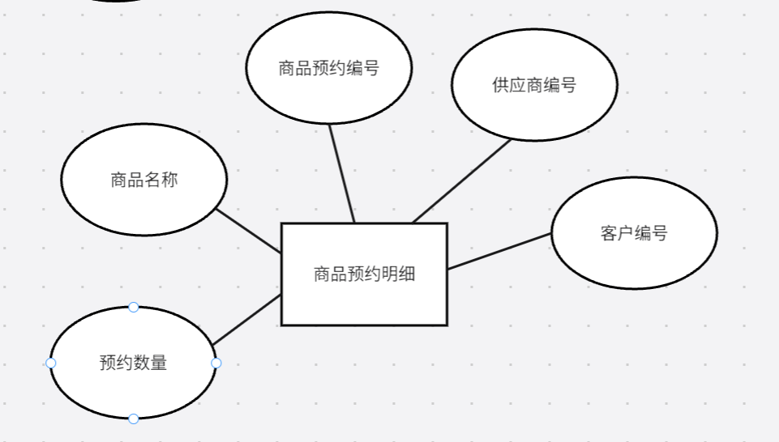

表名：ProductReservationDetail

| **字段名** | **数据类型** | **描述** |
| --- | --- | --- |
| ProductReservationId | int | 预约编号 |
| CustomerId | int | 客户编号 |
| ProductName | nvarchar(50) | 商品名称 |
| ReservationQuantity | int | 预约数量 |
| SupplierId | int | 供应商名称 |

外键约束：

CustomerId-> dbo.Customer(Id)

SupplierId-> dbo.Supplier(Id)

10.采购单表

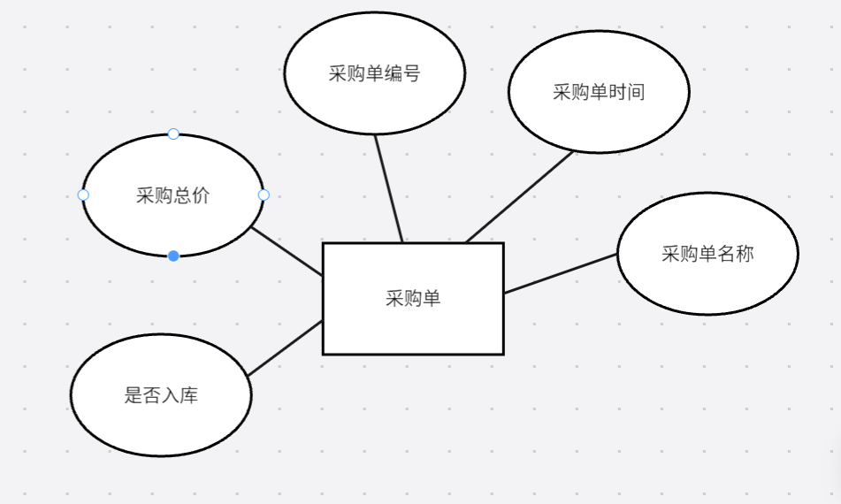

表名：PurchaseOrder

| **字段名** | **数据类型** | **描述** |
| --- | --- | --- |
| Id | INT | 主键，自增长 |
| Name | NVARCHAR(50) | 名称 |
| Time | DATETIME | 时间 |
| TotalPrice | DECIMAL(18, 2) | 总价 |
| IsInStock | BIT | 是否库存中 |

11.采购单明细表

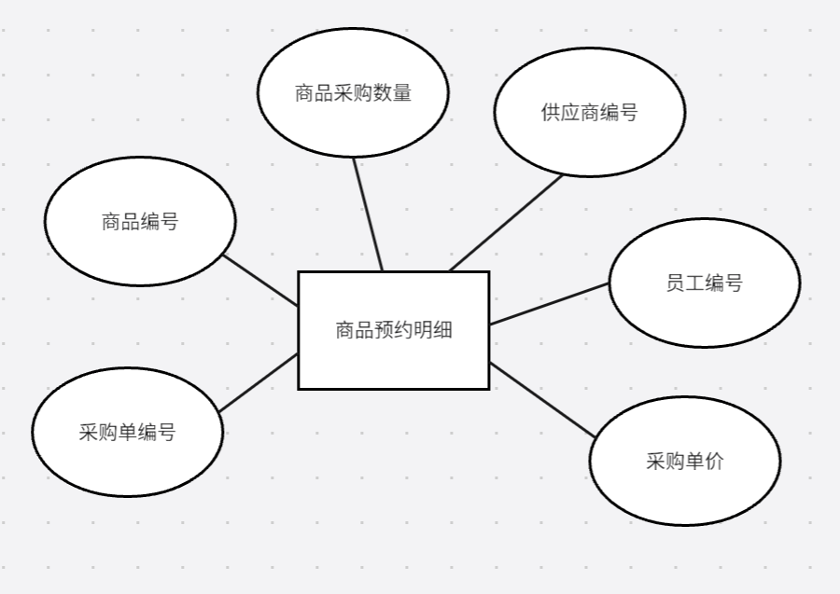

表名：PurchaseOrderDetail

| **字段名** | **数据类型** | **描述** |
| --- | --- | --- |
| PurchaseOrderId | INT | 外键，关联PurchaseOrder表的Id字段 |
| ProductId | INT | 外键，关联Product表的Id字段 |
| ProductQuantity | INT | 产品数量 |
| SupplierId | INT | 外键，关联Supplier表的Id字段 |
| EmployeeId | INT | 外键，关联Employee表的Id字段 |
| PurchasePrice | DECIMAL(18, 2) | 采购价格 |

12.采购退货单表

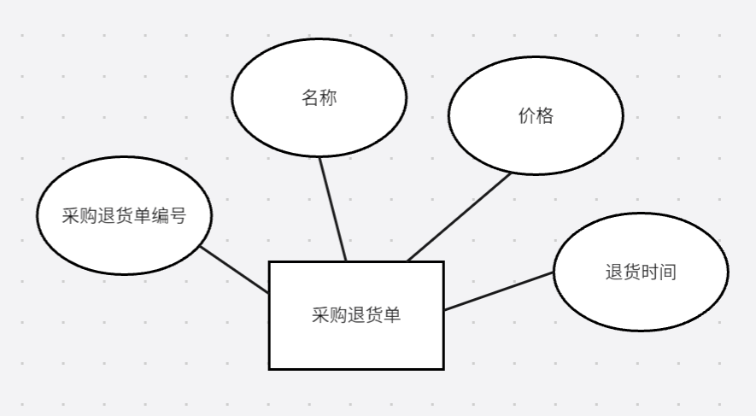

表名：ReturnOrder

| **字段名** | **数据类型** | **描述** |
| --- | --- | --- |
| Id | INT | 主键，订单ID |
| Name | NVARCHAR(50) | 订单名称 |
| Time | DATETIME | 订单时间 |
| TotalPrice | DECIMAL(18, 2) | 订单总价 |

13.采购退货单明细表

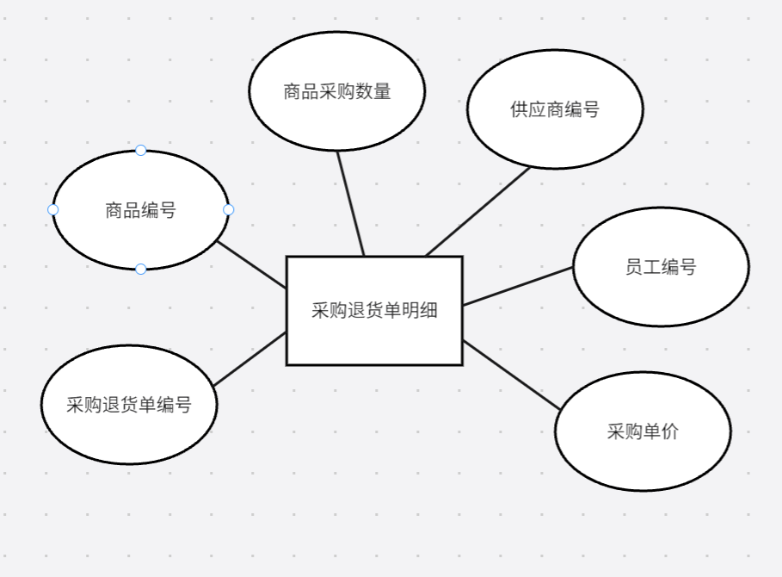

表名：ReturnOrderDetail

| **字段名** | **数据类型** | **描述** |
| --- | --- | --- |
| ReturnOrderId | INT | 外键，关联ReturnOrder表的Id字段 |
| ProductId | INT | 外键，关联Product表的Id字段 |
| ReturnQuantity | INT | 退货数量 |
| SupplierId | INT | 外键，关联Supplier表的Id字段 |
| EmployeeId | INT | 外键，关联Employee表的Id字段 |
| PurchasePrice | DECIMAL(18, 2) | 采购价格 |

14.销售单表

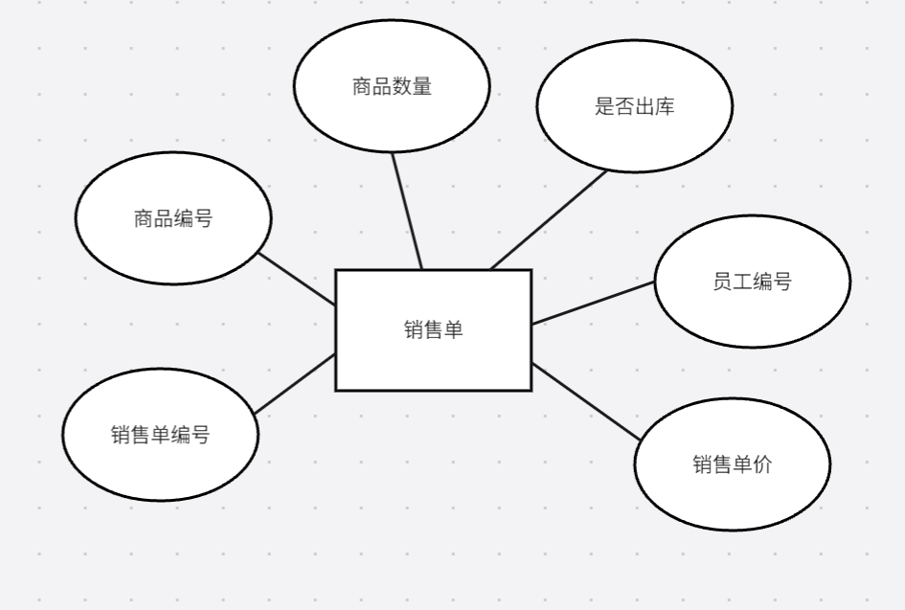

表名：SalesOrder

| **字段名** | **数据类型** | **描述** |
| --- | --- | --- |
| Id | INT | 主键，销售订单ID |
| ProductId | INT | 外键，关联Product表的Id字段 |
| SalesQuantity | INT | 销售数量 |
| SalesPrice | DECIMAL(18, 2) | 销售价格 |
| EmployeeId | INT | 外键，关联Employee表的Id字段 |
| IsOutOfStock | BIT | 是否缺货，0表示不缺货，1表示缺货 |

15.销售单明细表

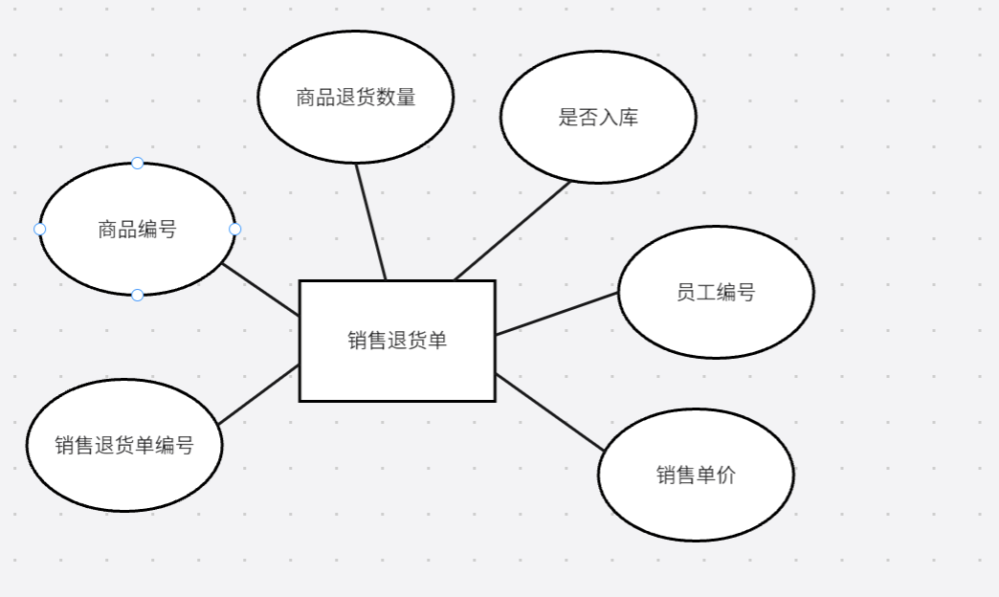

表名：SalesReturnOrder

| **字段名** | **数据类型** | **描述** |
| --- | --- | --- |
| Id | INT | 主键，销售退货订单ID |
| ProductId | INT | 外键，关联Product表的Id字段 |
| SalesQuantity | INT | 销售数量 |
| SalesPrice | DECIMAL(18, 2) | 销售价格 |
| EmployeeId | INT | 外键，关联Employee表的Id字段 |
| IsInStock | BIT | 是否已入库，0表示未入库，1表示已入库 |

1. 角色表

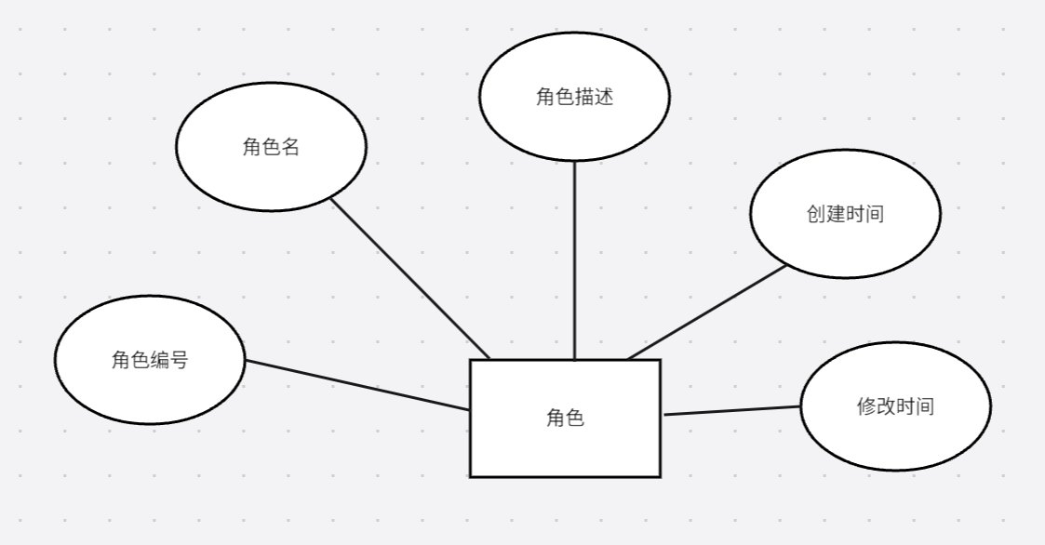

表名：roles

| **字段名** | **数据类型** | **描述** |
| --- | --- | --- |
| RoleID | INT | 主键，角色ID，自增 |
| RoleName | NVARCHAR(50) | 角色名称，不能为空 |
| Description | NVARCHAR(255) | 角色描述 |
| CreatedAt | DATETIME | 创建时间，默认为当前时间 |
| UpdatedAt | DATETIME | 更新时间 |

全局er图（因为篇幅原因分成两张图）

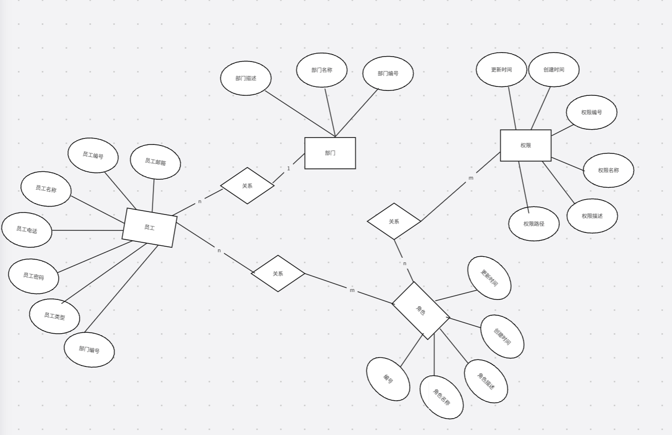

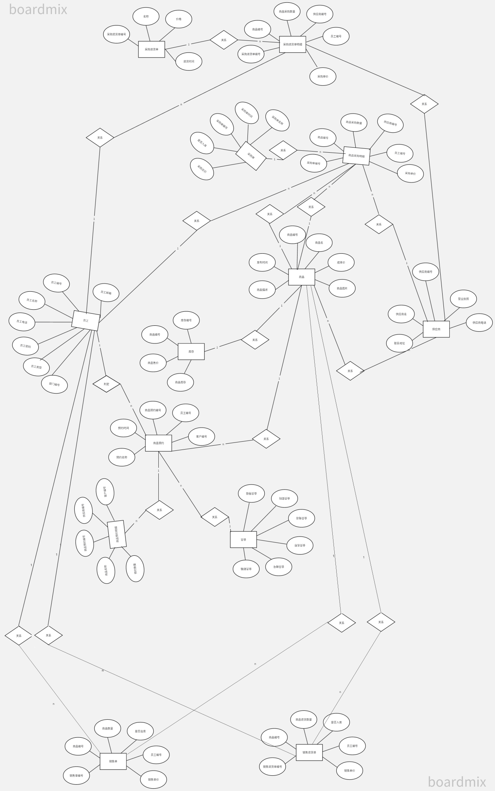

## 逻辑结构（er图转关系结构）

1、员工关系



**关系模式：**

员工（编号，名称，密码，部门编号，类型（销售员，采购员，管理员））

角色（角色编号，名称，描述，创建时间，更新时间）

权限（编号，权限名称，权限路径，权限描述，创建时间，更新时间）

部门（编号，部门名称，部门描述）

**关系中的候选码：**

员工：员工编号

角色：角色编号

部门：部门编号

权限：权限编号

**范式化处理：**

关系中所有属性不可分，不存在冗余数据，每个码都依赖预候选码不存在部分函数依赖，也不存在函数传递依赖，上述关系满足3NF要求

2、客户预约

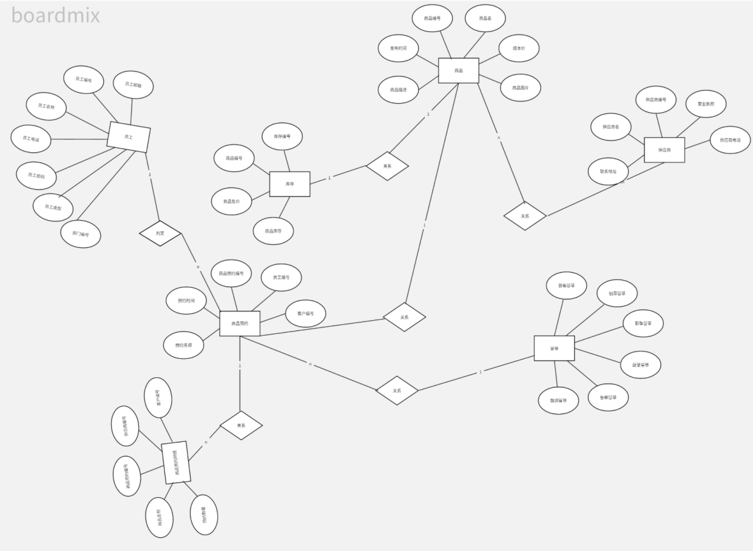

**关系模式**

员工（编号，名称，密码，部门编号，类型（销售员，采购员，管理员））

客户（编号，名称，密码 ,电话，邮箱，等级）

供应商（编号，名称，执照，地址，联系电话）

商品（编号，名称，描述，成本价，图片，有效期）

商品预约（编号，客户编号，名称，状态，员工编号）

商品预约明细（商品预约编号、客户编号，商品名称，预约数量，供应商编号）

超市库存（库存编号，商品编号，售价，库存数量）

**关系中的候选码：**

员工：员工编号

客户：客户编号

供应商：供应商编号

商品：商品编号

商品预约：商品预约编号

商品预约明细：商品预约编号，客户编号，供应商编号，商品名称

超市库存：库存编号

**范式化处理：**

关系中所有属性不可分，不存在冗余数据，每个码都依赖预候选码不存在部分函数依赖，也不存在函数传递依赖，上述关系满足3NF要求

1. 采购关系

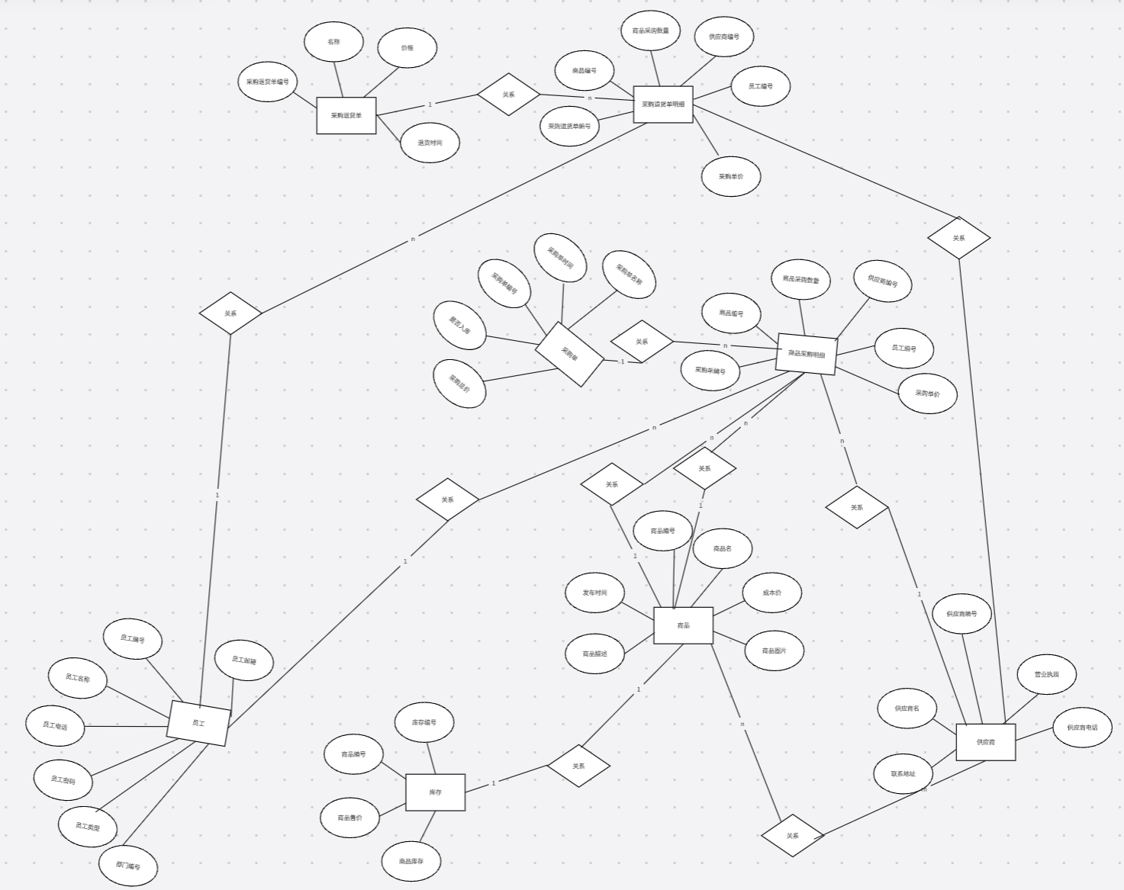

**关系模式**

员工（编号，名称，密码，部门编号，类型（销售员，采购员，管理员））

供应商（编号，名称，执照，地址，联系电话）

商品（编号，名称，描述，成本价，图片，有效期）

超市库存（库存编号，商品编号，售价，库存数量）

进货单（单号，名称，时间，总价格, 状态（是否入库））

进货明细（单号，进货单编号，商品编号，商品数量，供应商编号，员工编号，进货价格）

退货单（单号，名称，时间，总价格）

退货明细（单号，退货单编号，商品编号，退货数量，供应商编号，员工编号，进货价格）

**关系中的候选码：**

员工：员工编号

客户：客户编号

供应商：供应商编号

商品：商品编号

超市库存：库存编号

进货单：进货单号

进货明细：进货单编号，商品编号，供应商编号，员工编号

退货单：退货单号

退货明细：退货单编号，商品编号，供应商编号，员工编号

**范式化处理：**

关系中所有属性不可分，不存在冗余数据，每个码都依赖预候选码不存在部分函数依赖，也不存在函数传递依赖，上述关系满足3NF要求

4、销售关系

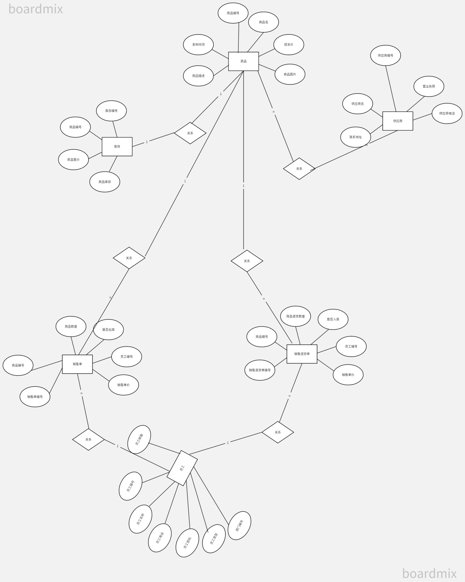

**关系模式**

员工（编号，名称，密码，部门编号，类型（销售员，采购员，管理员））

供应商（编号，名称，执照，地址，联系电话）

商品（编号，名称，描述，成本价，图片，有效期）

超市库存（库存编号，商品编号，售价，库存数量）

销售单（单号，商品编号，销售数量，销售价格，员工编号, 状态（是否出库））

销售退货单（单号，商品编号，销售数量，销售价格，员工编号, 状态（是否入库））

**关系中的候选码：**

员工：员工编号

客户：客户编号

供应商：供应商编号

商品：商品编号

超市库存：库存编号

销售单：销售单号

销售退货单：销售退货单号

**范式化处理：**

关系中所有属性不可分，不存在冗余数据，每个码都依赖预候选码不存在部分函数依赖，也不存在函数传递依赖，上述关系满足3NF要求

## 系统实现过程及完成效果介绍

本系统共设计了16个实体表、3个关系表，5个触发器实现销售和采购以及退货当中入库出库自动更新库存功能，2个存储过程/函数实现数据统计功能、同时为了保证数据完整性创建了20个相关数据约束，为了保证数据的安全性我们创建了7个视图方便查询数据，以及给数据库创建了采购、销售、管理三类用户分别赋予了不同表的操作权限，为了提升查询效率我们还给涉及到查询功能的表添加9个索引便于提升查询效率，详情实现请参考：“超市进销存sql.txt”文件